Регламент
соревнований моделей беспилотных автомобилей с техническим зрением
в рамках фестиваля РобоФинист 5 ноября – 6 декабря 2020 года
младшая возрастная категория
13-15 полных лет на 1 сентября 2020 года

Настоящий документ определяет порядок обучения участников и проведения соревнований моделей беспилотных автомобилей с техническим зрением в формате онлайн.
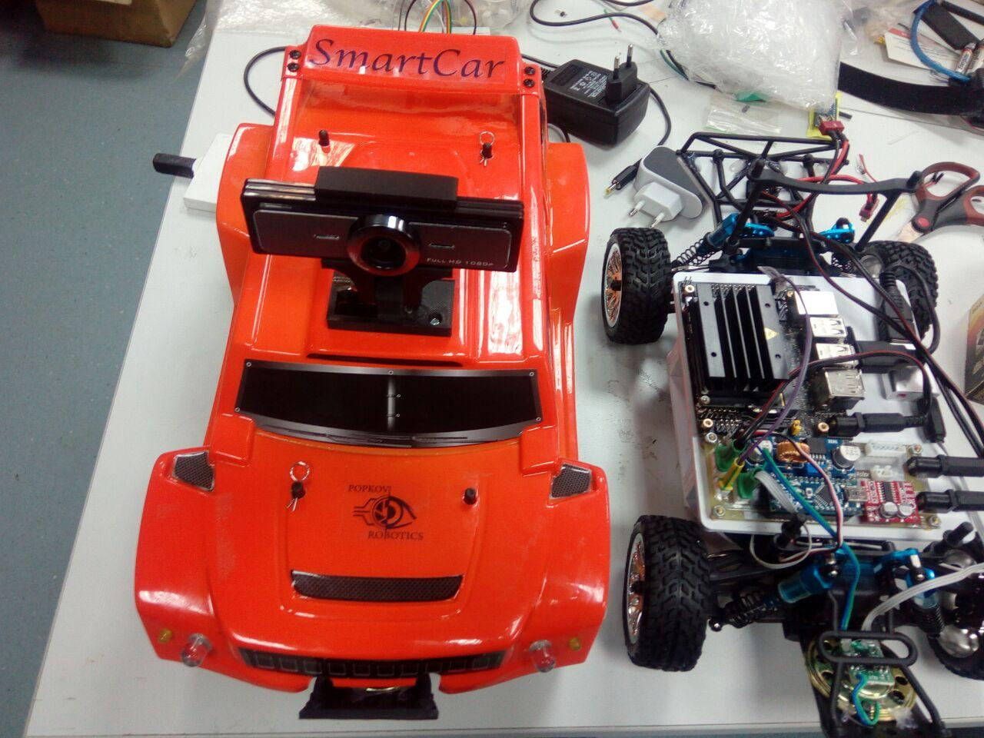
Участникам предоставляется по расписанию удалённое пользование моделью беспилотного автомобиля с доступом через интернет. Модель построена на шасси радиоуправляемого внедорожника, имеющего основные свойства настоящего автомобиля (четыре колеса на независимой подвеске, задний привод с дифференциалом, рулевая трапеция на принципе Аккермана управлением передними колёсами). Габариты модели: длина 35 см, ширина 20 см, высота по камере 23 см.

Максимальная скорость машинки составляет 55 см/с. Минимальный радиус поворота около 40 см.
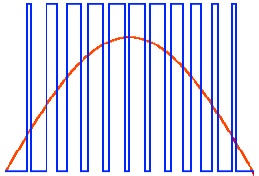
Скорость машинки регулируется ШИМом (широтно-импульсная модуляция). Суть ее показана на рисунке. Красная линия – усредненная электрическая мощность, подаваемая в виде прямоугольных импульсов электрического тока на тяговый мотор. Синяя линия – форма напряжения. Величина напряжения постоянна, а длительность импульса меняется. Частота следования импульсов составляет сотни раз в секунду, она тоже постоянна.
Система автономного управления машинкой состоит из широкоугольной веб-камеры высокого разрешения WideCam F100 со стереомикрофонами, мощного одноплатного компьютера Jetson Nano с адаптером канала WiFi и контроллера на базе Arduino Nano. Для определения собственной скорости в конструкцию встроен магнитный энкодер. К компьютеру подключена внешняя звуковая карта, усилитель и динамик. Аудиооборудование позволяет наладить голосовое взаимодействие с машинкой. Внешние световые приборы (фары, указатели поворота, задние габариты и стоп-сигналы) имитируют программно-управляемые группы светодиодов. Раздельное питание электроники и механики обеспечивают две литий-полимерные аккумуляторные батареи.
На компьютере установлены ОС Ubuntu, библиотека OpenCV, компилятор CMake языка C++, интерпретатор языка Python. При необходимости могут быть установлены и другие программы и библиотеки. Управление моделью осуществляет компьютерная программа, которую должна подготовить команда. Дистанционное управление машинкой в реальном масштабе времени возможно только в период обучения и тренировок.
Подключение участников к машинке осуществляется по протоколу SSH (см. Инструкцию по подключению, по ссылке https://github.com/PopkovRobotics/RoboMobile в разделе «Доступ по SSH»). Наблюдение за поведением машинки на площадке осуществляется через веб-камеру, расположенную по адресу 88.204.74.31:100. Его нужно ввести в поисковую строку браузера.
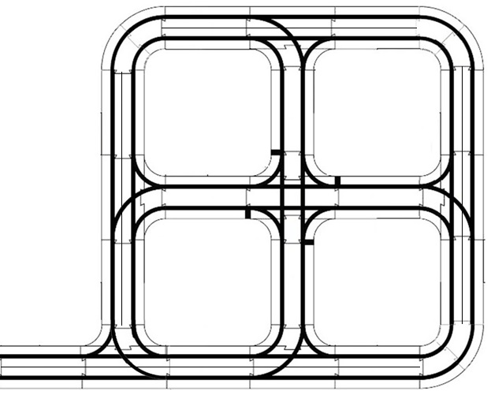
Движение машинки происходит на трассе, которая составлена из сегментов, выполненных из белого листового пластика. Сегмент шириной 60 см разделен вдоль на две полосы по 30 см для двухстороннего движения по правой полосе. На полосы нанесены безбликовые направляющие черные линии шириной 5 см. Соединения сегментов друг с другом осуществляются замком типа «ласточкин хвост». Длина периметра трассы, измеренная по внешней черной линии, составляет 1578 см.

Схема трассы

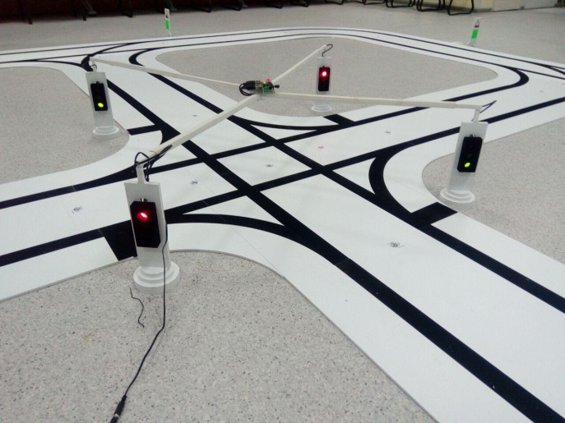
На трассе имеются 5 трехсторонних и 1 четырехсторонний перекресток с возможностью движения прямо и направо. Четырехсторонний перекресток оборудован системой трехцветных светофоров, управляемых отдельным контроллером в режиме поочередного пропуска автомобилей в перпендикулярных направлениях. Порядок следования сигналов: красный --> красный с желтым --> зеленый --> зеленый мигающий --> желтый, далее эта последовательность повторяется. Для обучения на начальном уровне может быть предоставлена отдельная машинка и уменьшенная трасса.
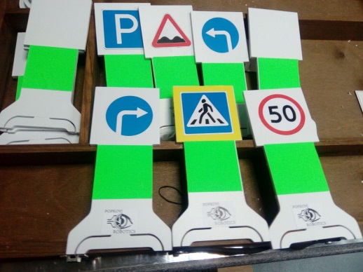
Вдоль трассы с правой стороны по ходу движения могут располагаться дорожные знаки. Размер знака 7 см по диаметру или по стороне квадрата. Бумажное изображение знака наклеено на белую стойку. Под знаком находится зеленый прямоугольник, который предназначен для упрощения обнаружения знака. Высота стойки выбрана с таким расчетом, чтобы знак находился на одной высоте с камерой машинки.
Показанные на рисунке знаки означают: в верхнем ряду «парковка», «неровная дорога», «движение налево», в нижнем ряду «движение направо», «пешеходный переход», «ограничение скорости».
Площадка соревнований освещается лампами дневного света, расположенными на потолке зала.
Для обучения участников алгоритмам распознавания элементов дорожной обстановки и управления оборудованием модели оргкомитет предлагает воспользоваться набором прокомментированных программ на языках С и С++ для Arduino Nano и Jetson Nano. Программы находятся в сети по адресу: https://github.com/PopkovRobotics/RoboMobile.
Машинка должна двигаться, строго придерживаясь направляющей линии. Заезд должен закончиться в зоне старта или в ином указанном месте.
Соревнования беспилотных автомобилей с техническим зрением состоят из трех этапов:
- Подготовительный этап обучения с 28 сентября по 14 ноября.
- Отборочное задание с 15 ноября по 25 ноября.
- Финальное задание с 26 ноября по 5 декабря.

Взаимодействие обучающихся с преподавателем предполагается осуществлять в технологиях Telegram и ZOOM. Группа в Telegram https://t.me/smartcar_2020.
На этапе обучения команды научатся подключаться к машинке удаленно, программировать управление оборудованием машинки раздельно через контроллер на основе Arduino Nano (внешняя сигнализация, сервомотор поворота колес, скорость и направление вращения тягового мотора, определение собственной скорости по энкодеру). Научатся получать видеопоток с веб-камеры, обнаруживать направляющую линию в кадре и вычислять ее положение. Научатся определять наличие в кадре дорожного знака и выделять его индивидуальные признаки. На этом этапе доступ к машинкам будет обеспечен 2 раза в неделю, ориентировочно по средам и субботам. При наличии технической возможности участникам будет предоставлен доступ к машинкам для самостоятельных тренировок. 14 ноября состоятся зачетные выступления, во время которых каждая команда в течение пяти минут сможет продемонстрировать свой уровень достижений в техническом зрении.

Зачетное выступление

Программа управления машинкой, подготовленная командой на языке С++ или Python, должна успешно компилироваться и запускаться. Машинка должна сдвинуться с места и проехать не менее двух метров по прямой и один поворот на 90 градусов по направляющей линии.
Команды, справившиеся с этим минимальным заданием, будут приглашены на квалификационный этап. Квалификационный этап будет посвящен изучению отборочного задания, разработке алгоритмов выполнения его элементов и тренировкам по их отработке. 25 ноября в режиме онлайн состоятся соревнования по выполнению отборочного задания.

Отборочное задание
Машинка должна проехать по периметру полигона и остановиться у знака STOP.
Команде в порядке, определенном жеребьевкой, будет выделен интервал времени 10 минут на удаленный доступ к машинке, во время которого она должна подключиться, закачать и откомпилировать подготовленную программу управления машинкой, собрать исполняемый файл и запустить его. Машинка должна начать движение в точке старта и проехать полный круг по периметру трассы длиной не менее 15 метров с левыми и правыми поворотами. Во время заезда машинки ведется видеофиксация и отсчет времени. За каждый успешно пройденный сегмент трассы начисляется один балл. Успешным считается проезд сегмента, при котором правые и левые колеса хотя бы частично оказываются по разные стороны от направляющей линии следующего сегмента. За остановку возле знака STOP начисляется 5 баллов. Попытка останавливается, когда машинка оказалась всеми колесами с одной стороны направляющей линии, или когда машинка остановилась на время более 20 секунд, или когда проехала знак. Попытку может остановить голосом запустившая команда, произнеся слово «стоп». Остановка попытки физически производится помощником судьи снятием машинки с трассы и выключением тумблера «мотор». Судья фиксирует время и накопленное число баллов. Машинка ставится в точку старта для следующей попытки в пределах отведенного десятиминутного интервала. Из всех попыток команды в рейтинг выбирается одна с наибольшим числом баллов. При равенстве баллов приоритет будет отдан команде, показавшей меньшее время.

Финальное задание
На финальное задание будут допущены первые 10 команд рейтинга.
Финальное здание будет содержать проезд по маршруту, заданному предписывающими знаками выбора направления движения.
За каждый отработанный знак выбора направления движения будет даваться 3 балла. За каждый пройденный сегмент будет даваться один балл. Попытка прекращается при потере маршрута или направляющей линии, или остановки машинки более чем на 20 секунд. Неудачная попытка может быть прекращена по просьбе участника голосом, скомандовавшего «стоп».
Прекращение попытки выполняется помощником судьи снятием машинки с трассы и выключением тумблера «мотор». Судья подсчитывает баллы, фиксирует их на доске зачета вместе с затраченным временем. Машинка устанавливается на точку старта для следующей попытки.
По прошествии выделенного времени доступ к машинке получает следующая по очереди команда.
После выполнения всех попыток всеми командами составляется итоговая таблица лучших попыток команд в порядке убывания сумм баллов. При равенстве баллов выше ставится команда с меньшим временем.

Все участники, допущенные к отборочному заданию, получат сертификаты участников, а победители и призеры финального этапа дипломы.

